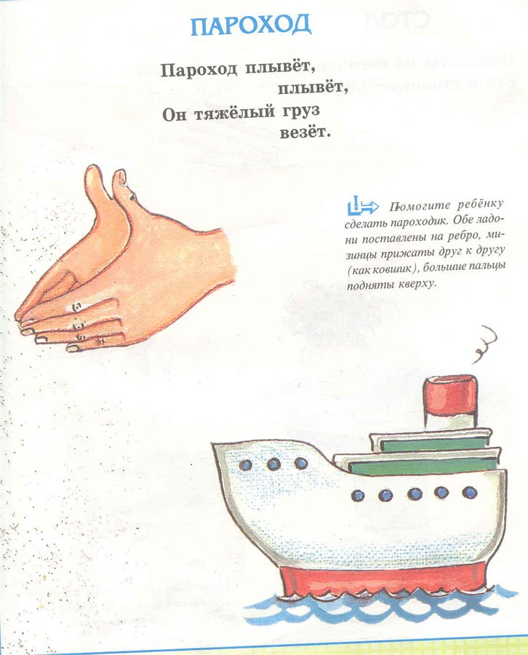

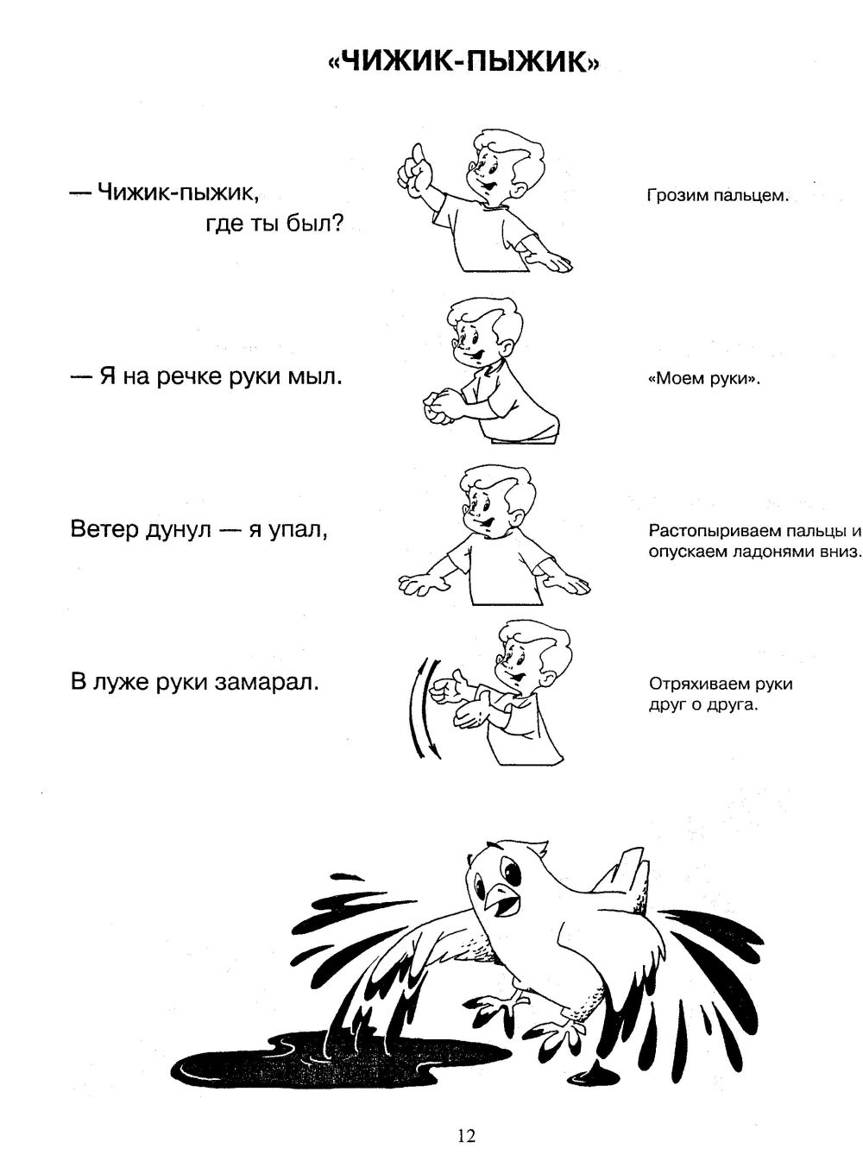

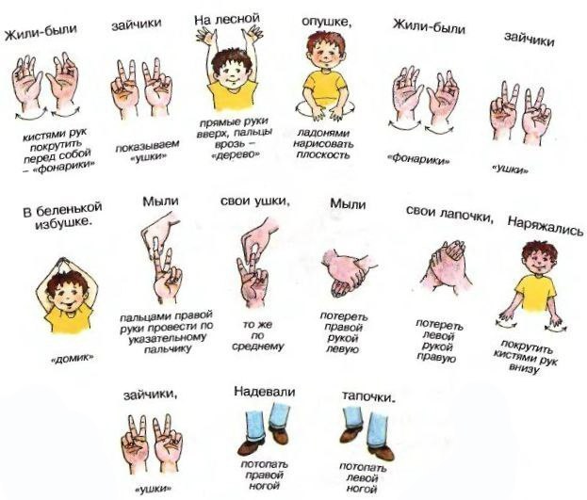

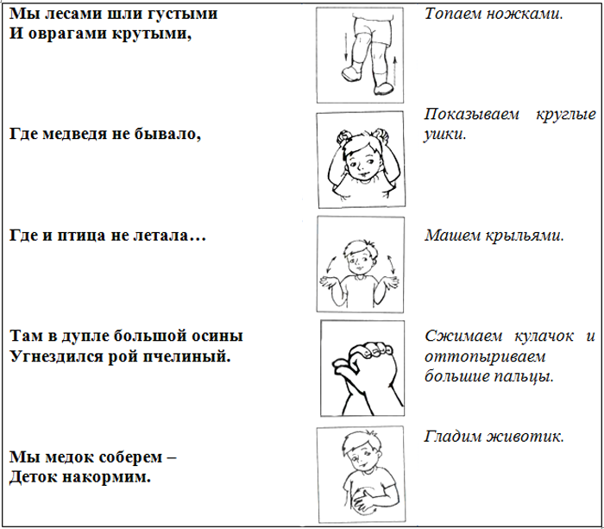
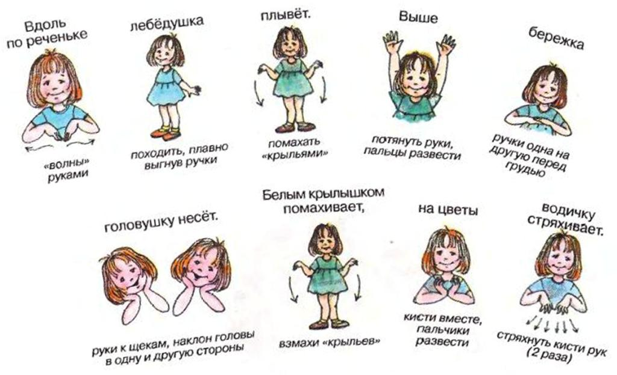
Подборка пальчиковой гимнастики по теме: «Весна».

Цель: Развитие мелкой моторики, координации движений пальцев рук.

Вот уж две недели Опускаем по очереди руки вниз, пальцы вместе.

Капают капели.

Снег на солнце тает Руки ладонями вниз разведены в стороны.

И ручьём стекает. Обе руки ладонями вниз двигаются в одну сторону.

***

К нам Весна лишь заглянула - Протягивают руки вперед

В снег ладошку окунула Руки внизу, перпендикулярно корпусу

И расцвел там нежный, Руки соединяют в бутон на уровне глаз

Маленький подснежник Медленно раздвигают пальцы («цветок раскрылся»)

***

Вырос цветок на весенней полянке, Неплотно соединяют ладони

Нежную голову робко поднял. Поднимают руки перед собой

Ветер подул - он качнулся неловко, Покачивают ладонями перед собой

Вперед и назад, налево, направо Вперед и назад, налево, направо

***

Нежный цветок появился в лесу, Из кистей обеих рук, соединённых в запястьях – «Цветок»

Первым встречает он солнце, весну. «Солнышко» из обеих рук.

Утром весенним раскрыл лепестки, Соответственно.

В мягкой землице его корешки. Соединить ладони тыльными сторонами, пальцы опустить вниз.

*** Н. Нищева

С крыши капает капель: Пальцы стучат по ладошке.
Кап-кап, кап- кап! В медленном темпе.
Это к нам пришёл апрель:
Кап-кап, кап-кап! Увеличиваем темп.
Солнце припекло сильней «Солнышко» из ладошек.
И быстрей звенит капель:
Кап, кап, кап, кап, кап! В быстром темпе.
Е. Г. Карельская

***

Шаловливые сосульки Собрать пальчики вместе (щепоткой)

Сели на карниз. Положить руки на колени.

Шаловливые сосульки Покрутить кистями рук.

Посмотрели вниз. Опустить голову вниз.

Посмотрели, чем заняться? Пожать плечами.

Стали каплями кидаться. Руками соответствующие движения.

Две сосульки вниз смотрели

И на солнышке звенели:

Кап-кап, дзинь-дзинь, В такт наклонять голову вправо – влево.

Кап-кап, дзинь – дзинь.

Ю. Клюшников

***

Посадили зернышко, Нажать на центр ладони пальчиком

Выглянуло солнышко. Кисти сжимаем и разжимаем по очереди

Солнышко, свети — свети!

Зернышко, расти — расти! Ладони вместе, руки двигаются вверх

Появляются листочки, Ладони соединить, пальцы по очереди соединяются с большим пальцем на двух руках одновременно

Распускаются цветочки. Кисти разжимаем по очереди.

